Задание: Рассмотри картинку. Покажи кисточку. Назови предмет.
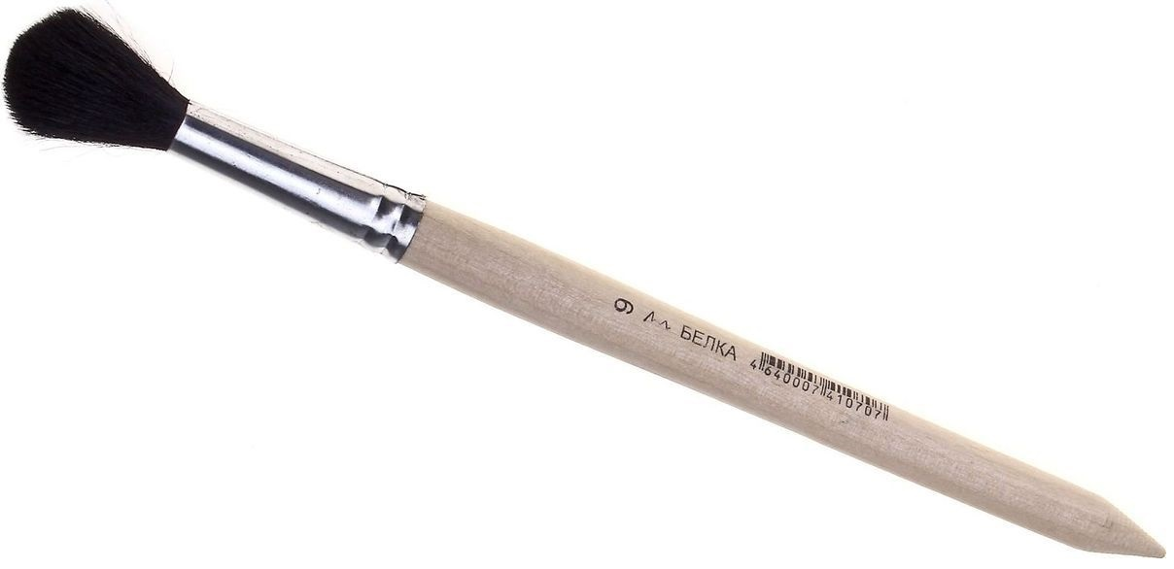
КИСТОЧКА
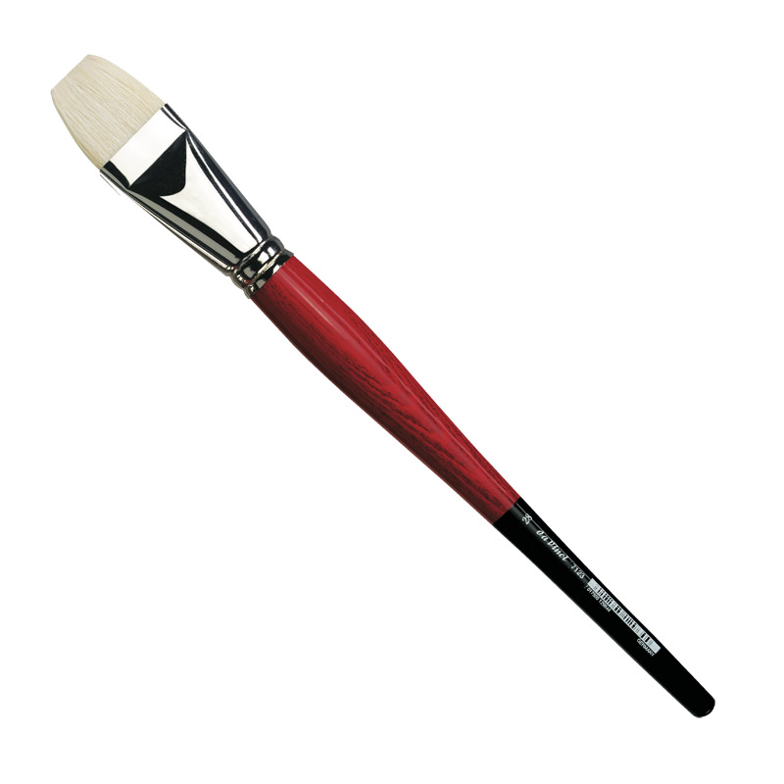
КИСТОЧКА

